**Viktig information inför U18-SM I Jönköping 2018**

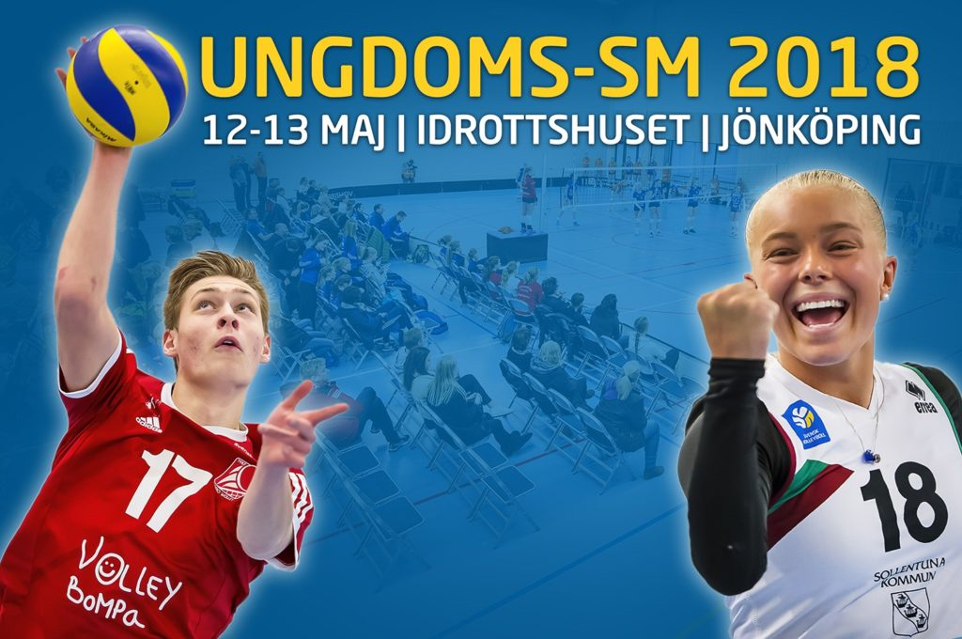

**Packlista:**

* Frukost att äta på tåget
* Cirka 500:- i fickpengar (till en lunch och två middagar som inte inryms i logipaketet,). Mellanmål ordnar ledare och medföljande föräldrar.
* Luftmadrass/Liggunderlag, kudde och Sovsäck
* Handduk, schampo, tvål och tandborste/tandkräm
* Matchtröja, Träningskläder, Stöckevolley jacka och byxor, knäskydd, innegympaskor, vattenflaska, Shorts/tights/hotpants.
* Ombyten
* En ryggsäck att använda för dagpackning på plats i Jönköping.
* Telefon om man så önskar.
* Tofflor eller crocs om man vill.
* Ev. Regnjacka om vädret ser ut att bli ostadigt.

***OBS!!! Packa gärna i en väska med hjul om ni har.***

Vid ankomst till Jönköping går vi 1 km till Idrottshuset. Vi kommer att göra ett träningspass på fredag em. Tänk därför på att packa tränigskläder och dyl för detta i ryggsäcken som ni lätt kommer åt och kan ha med Er under fredagen om vi får möjlighet att ställa ifrån oss vårt stora bagage i någon lokal.

**Reseinformation:**

**Ditresan**:

Avresa från Umeå Centralstation kl: 21.55 torsdag den 10/5.

Vi träffas kl: 21.20 inne i Umeå Centralstation.

Framme på Stockholm Central ca 06.30

Äter medhavd frukost på Centralstationen eller på tåget till Nässjö.

Byte till tåg som går till Nässjö. Tåget avgår kl: 08.20.

Ankomst till Nässjö 10.50. Byte till tåg mot Jönköping. Tåget avgår 11.15.

Ankomst Jönköping 11.52. Lunch vid ankomst!

Träning I Jönköping ca kl: 16.00 på fredag.

Inkvartering ca kl:

**Hemresa:**

Avresa från Jönköping kl 18.07 söndag den 13/5.

Ankomst till Nässjö 18.42. Byte till tåg mot Stockholm. Tåget avgår 19.04.

Ankomst till Stockholm 21.40. Byte till tåg mot Umeå som avgår 23.16.

Framme I Umeå måndag morgon den 14/5 kl 07.03.

**Ordningsregler:**

* Telefon är okej att ha med sig. Vi som ledare hoppas vi på sparsamt med tid framför telefonskärmarna så att vi istället kan umgås med varandra. Vid behov kommer vi att be spelarna lägga undan sina telefoner och hoppas alla kan förhålla sig till detta.
* Under resan vill vi att spelare alltid informerar ledare om man går iväg någonstans och att man alltid har minst en lagkompis med sig. På så vis tar vi hand om varandra och undviker att utsätta oss för onödiga risker.
* Det är inte är tillåtet att fota/filma varandra t.ex när man sover eller byter om.
* För att optimera uppladdningen inför matcherna och för bra ork under turneringen så sparar vi allt eventuellt intag av skräpmat, godis, sötsaker och läsk/söta drycker till söndagen efter alla matcher är färdigspelade.
* Tänk på att inte lämna värdesaker utan uppsyn under t.ex. matcher. Ledare hjälper till att förvara om så önskas.

**Tävlingsinformation**:

Alla matcher spelas I idrottshuset, under samma tak I fyra hallar.

Inkvartering och matservering sker I första hand I Junedalsskolan som ligger bredvid Idrottshuset.

SM-slutspelet  
Vid SM spelas det normalt gruppspel med fyra stycken grupper om fyra lag, där ettor och tvåor går till kvartsfinal medan treor och fyror går till spel om placeringarna 9-16. Seedningen och spelsystem är förutbestämd där den pool som det regerande mästarlaget kommer från seedas som etta. Alla matcher avgörs i bäst av tre set. Arrangören av SM-slutspelet står för förstedomare till samtliga matcher. Lagen ansvarar för andredomare och sekreterare.

Eventuella protester ska (i skriftlig form) lämnas till tävlingsledningen tillsammans med protestavgift om 500 kr senast 30 minuter efter den match som protesten avser. Lag som inte fullgör sina skyldigheter vid tävlingarna påförs administrationsavgifter som faktureras i efterhand. I juryn vid SM-slutspelet ingår tävlingsledaren samt en representant från Svenska Volleybollförbundet.

Prisutdelning direkt efter sista match med Svenska Volleybollförbundets pokaler till vinnarna samt plaketter till de tre bäst placerade lagen per tävlingsklass. Ett all-star-team utses och premieras med t-shirts.

*Öppna klassen*Pojk- och Flicklass. Tävlingen har begränsat antal lag per tävlingsklass och kan se olika ut för de två tävlingsklasserna. Om fler lag anmäls än det finns platser till kommer lag som deltog vid kvalen att ha företräde. I andra hand kommer anmälningsdatumet.

Antal lag per tävlingsklass avgör spelform. Totalt bör varje lag få spela minst fem matcher. Alla placeringar kommer att spelas ut. Alla matcher avgörs i bäst av tre set. Deltagande lag står för funktionärsuppdragen. Prisutdelning direkt efter sista match med medaljer till de tre bäst placerade lagen per tävlingsklass.